PENGARUH GAYA KEPEMIMPINAN TERHADAP KINERJA
KARYAWAN PADA PT. KARMOLIN PERDANA
JAKARTA BARAT

SKRIPSI
Diajukan Sebagai Salah Satu Syarat Untuk
Meraih Gelar Strata Satu (S1)



Disusun Oleh :
Lala Komalasari
NIM : 2013051925

PROGRAM STUDI MANAJEMEN
FAKULTAS EKONOMI
UNIVERSITAS PAMULANG
TANGERANG SELATAN
2017

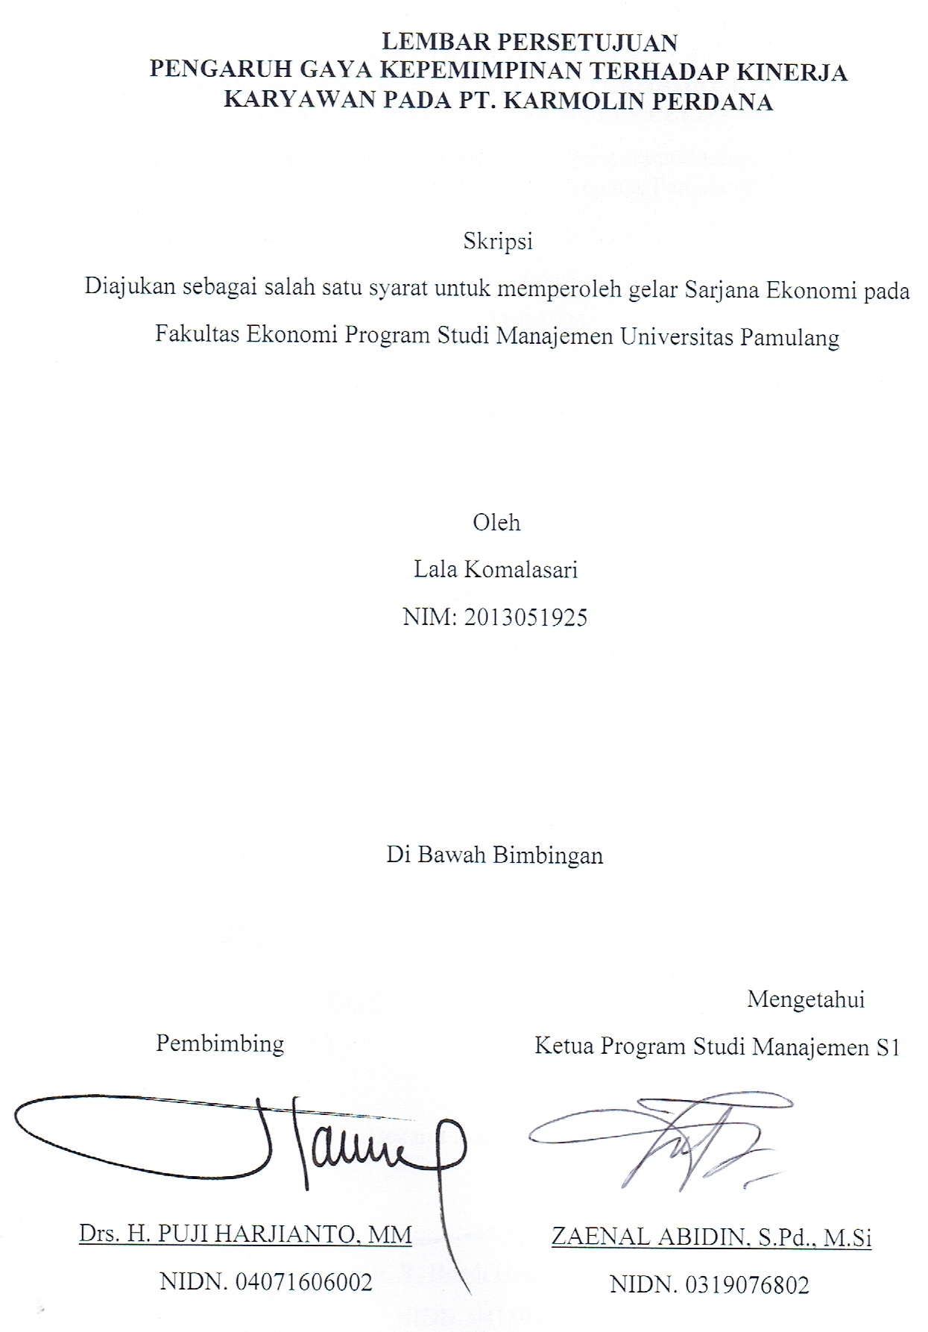
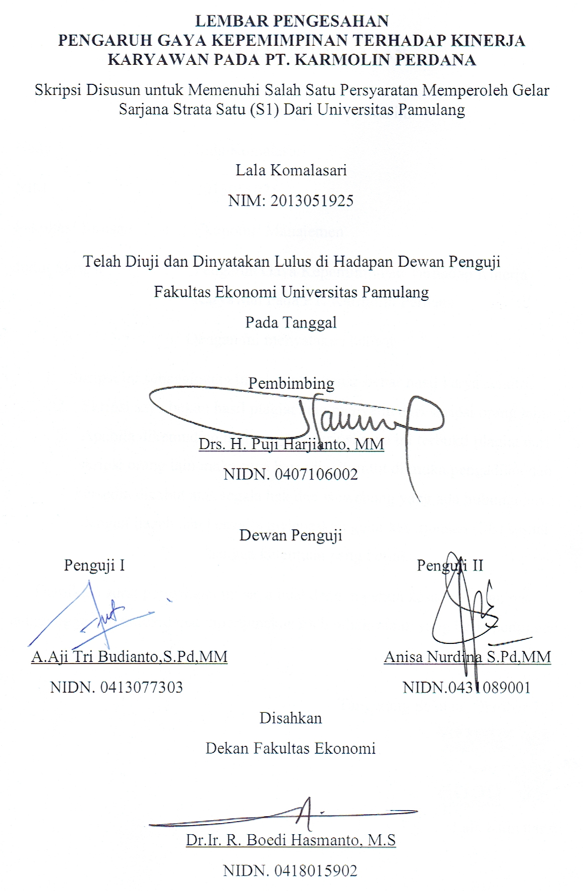
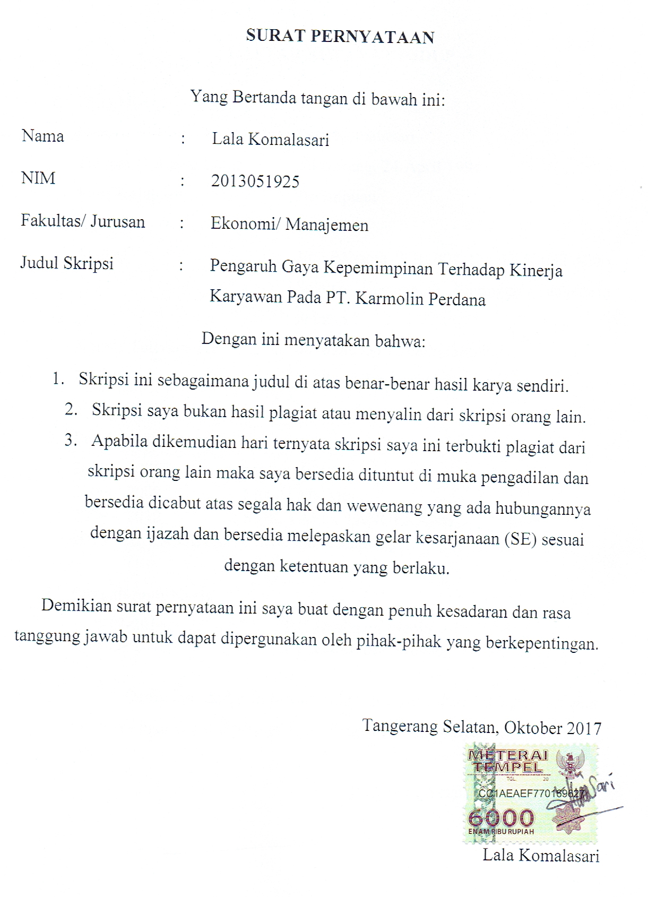

DAFTAR RIWAYAT HIDUP

- Data Diri
Nama : Lala Komalasari
Tempat, Tanggal Lahir : Tangerang, 24 April 1994
Jenis Kelamin : Perempuan
Agama : Islam
Alamat : Jln. Bahagia 9 Rt.004 Rw.02 No.32 Kreo Selatan Kecamatan Larangan Tangerang Selatan.
Nomor Telepon/ HP : 087878893131/089623808071
Email : Lalakomalasari1224@gmail.com

- Pendidikan Formal
2000 – 2006 : MI Al Ma’Mur
2006 – 2009 : Mts Al Ma’Mur
2009 – 2012 : SMK YAPIA TANGERANG
2013 – SEKARANG : Universitas Pamulang

- Pengalaman Kerja
2012-2014 :PT. Dualapan Media
2015–2017 :PT. Karmolin Perdana

Demikian daftar riwayat hidup ini saya buat dengan sebenar-benarnya agar dapat dipergunakan sebagaimana mestinya.

Tangerang Selatan, Oktober 2017

Lala Komalasari

ABSTRAK

Nama : Lala Komalasari
NIM : 2013051925
Judul Skripsi : Pengaruh Gaya Kepemimpinan Terhadap Kinerja Karyawan Pada PT. Karmolin Perdana.

Penelitian ini bertujuan untuk mengetahui bagaimana gaya kepemimpinan,bagaimana kinerja pegawai dan seberapa besar pengaruh gaya kepemimpinan terhadap kinerja pegawai pada PT. Karmolin Perdana. Hipotesis penelitian yang diuji adalah terdapat pengaruh yang signifikan antara gaya kepemimpinan terhadap kinerja pegawai pada PT. Karmolin Perdana
Metode penelitian yang digunakan adalah metode deskriptif kuantitatif dengan pengumpulan data dengan teknik kuesioner dan data pustaka. Untuk menentukan sampel dilakukan dengan metode sampling jenuh.Populasi dan sampel yang diteliti adalah karyawan pada PT. Karmolin Perdana sebanyak 55 karyawan dengan menggunakan sampel jenuh. Penelitian ini dilakukan dari bulan Februari 2017 sampai April 2017. Penulis menggunakan teknik kuantitatif yaitu dengan menggunakan koefisien korelasi,regresilinier, koefisien determinasi dan uji signifikan koefisien korelasi (uji-t).
Hasil penelitian dengan karakteristik responden dikelompokan berdasarkan jenis kelamin, usia, pendidikan terakhir, dan lama bekerja. Hasil penelitian pada PT. Karmolin Perdana yaitu nilai koefisien regresi variabel gaya kepemimpinan (X) terhadap variabel kinerja (Y) adalah sebesar 0,7638 , berarti ada hubungan yang kuat antara gaya kepemimpinan terhadap kinerja. Hal ini mengacu pada tabel Sugiyono (2015:184) bahwa (0,600 – 0,799) dinyatakan kuat..Dari perhitungan koefisien determinasi diperoleh nilai sebesar 0,7238 yang artinya gaya kepemimpinan mempengaruhi kinerja karyawan sebesar 52,38%, sedangkan sisanya 47,62% dipengaruhi oleh faktor lain. Melalui uji regresi linier sederhana didapatkan persamaan regresi linier $\hat{Y}$= 18,972 + 0,5407X, artinya apabila Gaya Kepemimpinan (X) ditingkatkan satu satuan, maka Kinerja Y ̂ cenderung meningkat sebesar 0,5407 pada konstanta 18,972. Sedangkan dari hasil pengujian t_{hitung} diperoleh 7,6381 lebih besar dari t_{tabel} yang nilainya 2,006, maka H_{o} ditolak dan H_{a} diterima. Artinya Gaya Kepemimpinan (X) mempunyai hubungan yang signifikan terhadap Kinerja (Y).
Kata Kunci: Gaya Kepemimpinan dan Kinerja

KATA PENGANTAR

Bismillahirrahmannirrahim,
Assalamu’alaikum Warrahmatullahi Wabarakatuh.
Puji syukur penulis panjatkan kehadirat Allah SWT, atas limpahan rahmat dan karunia-Nya, sehingga penulis dapat menyelesaikan skripsi yang berjudul “Pengaruh Gaya Kemimpinan Terhadap Kinerja Karyawan pada PT. Karmolin Perdana”. Adapun skripsi ini dibuat untuk memenuhi sebagian syarat-syarat guna mencapai gelar Sarjana Ekonomi pada Fakultas Ekonomi Universitas Pamulang Kota Tangerang Selatan.
Penulis sangat menyadari bahwa kemampuan dan pengetahuan yang penulis miliki dalam penulisan studi kasus ini belum begitu sempurna, sehingga sangat mungkin bila dalam penulisan studi kasus ini terdapat kekurangan-kekurangan baik berupa bentuk, teknik, maupun tata bahasanya. Oleh karena itu, penulis sangat menghargai kritik maupun saran-saran dari pembaca.
Dalam kesempatan ini penulis mengucapkan terima kasih kepada semua pihak yang telah membantu, membimbing, dan memberikan dorongan sehingga studi kasus ini dapat terselesaikan.
Ucapan rasa hormat dan terima kasih, penulis ucapkan kepada:
- Allah SWT, yang telah memberikan karunia yang luar biasa sehingga saya dapat menyelesaikan studi kasus ini dengan selesai.
- Bapak Drs. H Darsono Ketua Yayasan Sasmita Jaya.
- Bapak Dr. H Dayat Hidayat, M.M, Rektor Universitas Pamulang.
- Bapak Dr. Buchori Nuriman, M.M, Wakil Rektor Universitas Pamulang.
- Bapak Dr. Ir Boedi Hasmanto, M.S, Dekan Fakultas Ekonomi Universitas Pamulang.
- Bapak Zainal Abidin, S.Pd, M.Si. Ketua Program Studi Manajemen Fakultas Ekonomi Universitas Pamulang.
- Bapak Drs. H. Puji Harjianto, MM selaku pembimbing saya terima kasih bapak yang dengan sabar, tekun, dan ikhlas meluangkan waktu, tenaga dan pikiran memberikan bimbingan, motivasi, arahan serta saran-saran yang sangat berharga kepada saya selama menyusun skripsi.
- Seluruh Dosen Universitas Pamulang yang selama ini sudah memberikan banyak ilmu-ilmunya kepada saya.
- General Manager PT. Karmolin Perdana yang telah mengijinkan saya meneliti di perusahannya.
- Seluruh karyawan PT. Karmolin Perdana yaitu Pak Suwartono, Mba Siti Asiyah, Ibu Rofikoh, Ci anastasia, Bang Indra Budiman, Andriyani, Bang Azis, dan karyawan pabrik yg tidak bisa saya sebutkan namanya satu persatu yang telah membantu untuk menjawab semua pernyataan-pernyataan dari saya serta motivasi dan doanya.
- Orang tua dan keluarga tercinta yang sudah memberikan motivasi dan doanya.
- Teman terdekat saya, Wisnu Nugroho yang selalu memberikan semangat dan bantuan saat dibutuhkan.
- Rynia Roudhiatul Inayah, Wulan Rahma Ekalani, Tia Istiani, Adila Puji Lestari, Indah Pertiwi dan Dayana Apriliani teman saya yang banyak membantu saya menyelesaikan skripsi ini sebagai teman sharing.
- Teman-teman saya di group kelas SMJEAF dan SMJESA yang banyak memberikan dukungannya.
- Dan semua pihak yang telah membantu pelaksanaan penelitian.

Akhir kata semoga penulisan skripsi ini dapat bermanfaat, bagi penulis khususnya dan bagi pembaca umumnya.
Wassalamualaikum Warrohmatuillahi Wabarakatuh
Tangerang Selatan, Oktober 2017
Penulis

Lala Komalasari

DAFTAR ISI
HALAMAN JUDUL i
LEMBAR PERSETUJUAN ii
LEMBAR PENGESAHAN iii
SURAT PERNYATAAN iv
DAFTAR RIWAYAT HIDUP v
ABSTRAK vi
KATA PENGANTAR vii
DAFTAR ISI ix
DAFTAR TABEL xii
DAFTAR GAMBAR xiii
DAFTAR LAMPIRAN xiv
BAB I PENDAHULUAN 1
- Latar Belakang 1
- Identifikasi Masalah 7
- Pembatasan Masalah 7
- Perumusan Masalah 8
- Tujuan dan Manfaat 8
- Kerangka Berfikir 10
- Hipotesis Penelitian 11
BAB II TINJAUAN PUSTAKA 12
- Manajemen 12
- Pengetian Manajemen 12
- Fungsi Manajemen 14
- Tingkatan Manajemen 15
- Manajemen Sumber Daya Manusia 17
- Pengertian Manajemen Sumber Daya Manusia 17
- Fungsi-Fungsi Manajemen Sumber Daya Manusia 18
- Kepemimpinan 21
- Pengertian Kepemimpinan 21
- Ciri-Ciri Gaya Kepemimpinan 27
- Fungsi-fungsi Gaya Kepemimpinan 31
- Sikap Gaya Kepemimpinan 34
- Kinerja 38
- Pengertian Kinerja 38
- Faktor-Faktor Kinerja 40
- Sarana Pendukung Kinerja 42
- Pengertian Penilaian Kinerja 43
- Tujuan Penilain Kinerja 44
- Pengaruh Gaya Kepemimpinan Terhadap Kinerja Karyawan 45
BAB III METODOLOGI PENELITIAN 48
- Ruang Lingkup Penelitian 48
- Tempat Penelitian 49
- Waktu Penelitian 49
- Objek Penelitian 49
- Metode Penentuan Sampel 50
- Populasi Penelitian 50
- Sampel Penelitian 50
- Metode Pengumpulan Data 51
- Jenis Data 51
- Teknik Pengumpulan Data 52
- Metode Analisis Data 53
- Skala Likert 54
- Uji Statistik 55
- Operasional Variabel Penelitian 63
BAB IV HASIL PEMBAHASAN DAN PEMBAHASAN 66
- Gambaran Umum Organisasi 66
- Sejarah Singkat Perusahaan 66
- Visi dan Misi Perusahaan 66
- Struktur Organisasi Perusahaan 67
  - Bagan Struktur Organisasi 69
  - Deskripsi Pekerjaan 70
- Pembahasan dan Hasil 73
- Pembahasan 73
  - Karakteristik Responden Berdasarkan Jenis Kelamin 73
  - Karakteristik Responden Berdasarkan Usia 74
  - Karakteristik Responden Berdasarkan Pendidikan Terakhir 75
  - Karakteristik Responden Berdasarkan Lama Bekerja 76
  - Data Skor Hasil Gaya Kepemimpinan 77
  - Data Skor Hasil Kinerja 81
  - Data Skor Hasil Gaya Kepemimpian² 85
  - Data Skor Hasil Kinerja² 88
- Hasil Penelitian 92
- Distribusi Jawaban Kuesioner 92
    - Variabel Gaya Kepemimpinan (X) 92
    - Variabel Kinerja Karyawan (Y) 96
- Uji Validitas dan Reabilitas Variabel Gaya Kepemimpinan (X) 100
    - Uji Validitas Variabel Gaya Kepemimpinan (X) 100
    - Uji Reliabilitas Variabel Gaya Kepemimpinan (X) 100
    - Mencari Reliabilitas Variabel dengan Cronbach alpha 105
- Uji Validitas dan Reabilitas Variabel Kinerja (Y) 108
- Uji Validitas Variabel Kinerja (Y) 109
- Uji Reliabilitas Variabel Kinerja (Y) 114
- Mencari Reliabilitas Variabel dengan Cronbach alpha 116
- Analisis Koefisien Korelasi Product Moment 116
- Koefisien Determinasi 121
- Analisis Regresi Linear Sederhana 122
- Analisis Uji Signifikan Koefisien Korelasi (Uji t) 125
BAB V KESIMPULAN DAN SARAN 129
- Kesimpulan 129
- Saran 130
DAFTAR PUSTAKA 133
LAMPIRAN

